Приказ о работе пищеблока в 2023-2024 учебном году
от 21.10.2023 ПРИКАЗ№43
О работе пищеблока в 2023/2024 учебном году В соответствии с Санитарно-эпидемиологическими правилами и нормами СанПиН 2.3./2.4.3590-20 «Санитарно-эпидемиологические требования к устройству и организации общественного питания населения», утвержденными постановлением Главного государственного санитарного врача Российской Федерации от 27.10. 2020 года № 32; Постановлением Главного государственного санитарного врача Российской Федерации от 28.00. 2020 года № 28 «Об утверждении санитарных правил СП 2.4. 3648- 20 «Санитарно – эпидемиологические требования к организации воспитания и обучения, отдыха и оздоровления детей и молодежи»; Приказом Роспотребнадзора от 14.02.2020 г. № 02/2230-2020-32 «О проведении профилактических и дезинфекционных в организациях общественного питания и пищеблоках образовательных организаций», в целях осуществления эффективной деятельности, контроля за качеством приготовления пищи, соблюдения технологических и санитарных норм пищеблоке МКДОУ «Детский сад с.Маммаул»
ПРИКАЗЫВАЮ:
1. Возложить ответственность за работу пищеблоков на поваров Курбанова Заира Ш.
2. Повару Курбановой З.Ш.
2.1. Отпускать блюда, согласно режиму питания через раздаточное окно – постоянно;
2.2. Разрешается работать только по утвержденному и правильно оформленному меню;
2.3. Строго соблюдать технологию приготовления блюд;
2.4. Выдавать готовую продукцию в группы согласно графику в соответствии с нормой, согласно возрасту и количеству детей в группах только после снятия пробы заведующей с обязательной отметкой вкусовых качеств, готовности блюд в бракеражном журнале;
2.5. Производить закладку продуктов в котёл в присутствии членов комиссии;
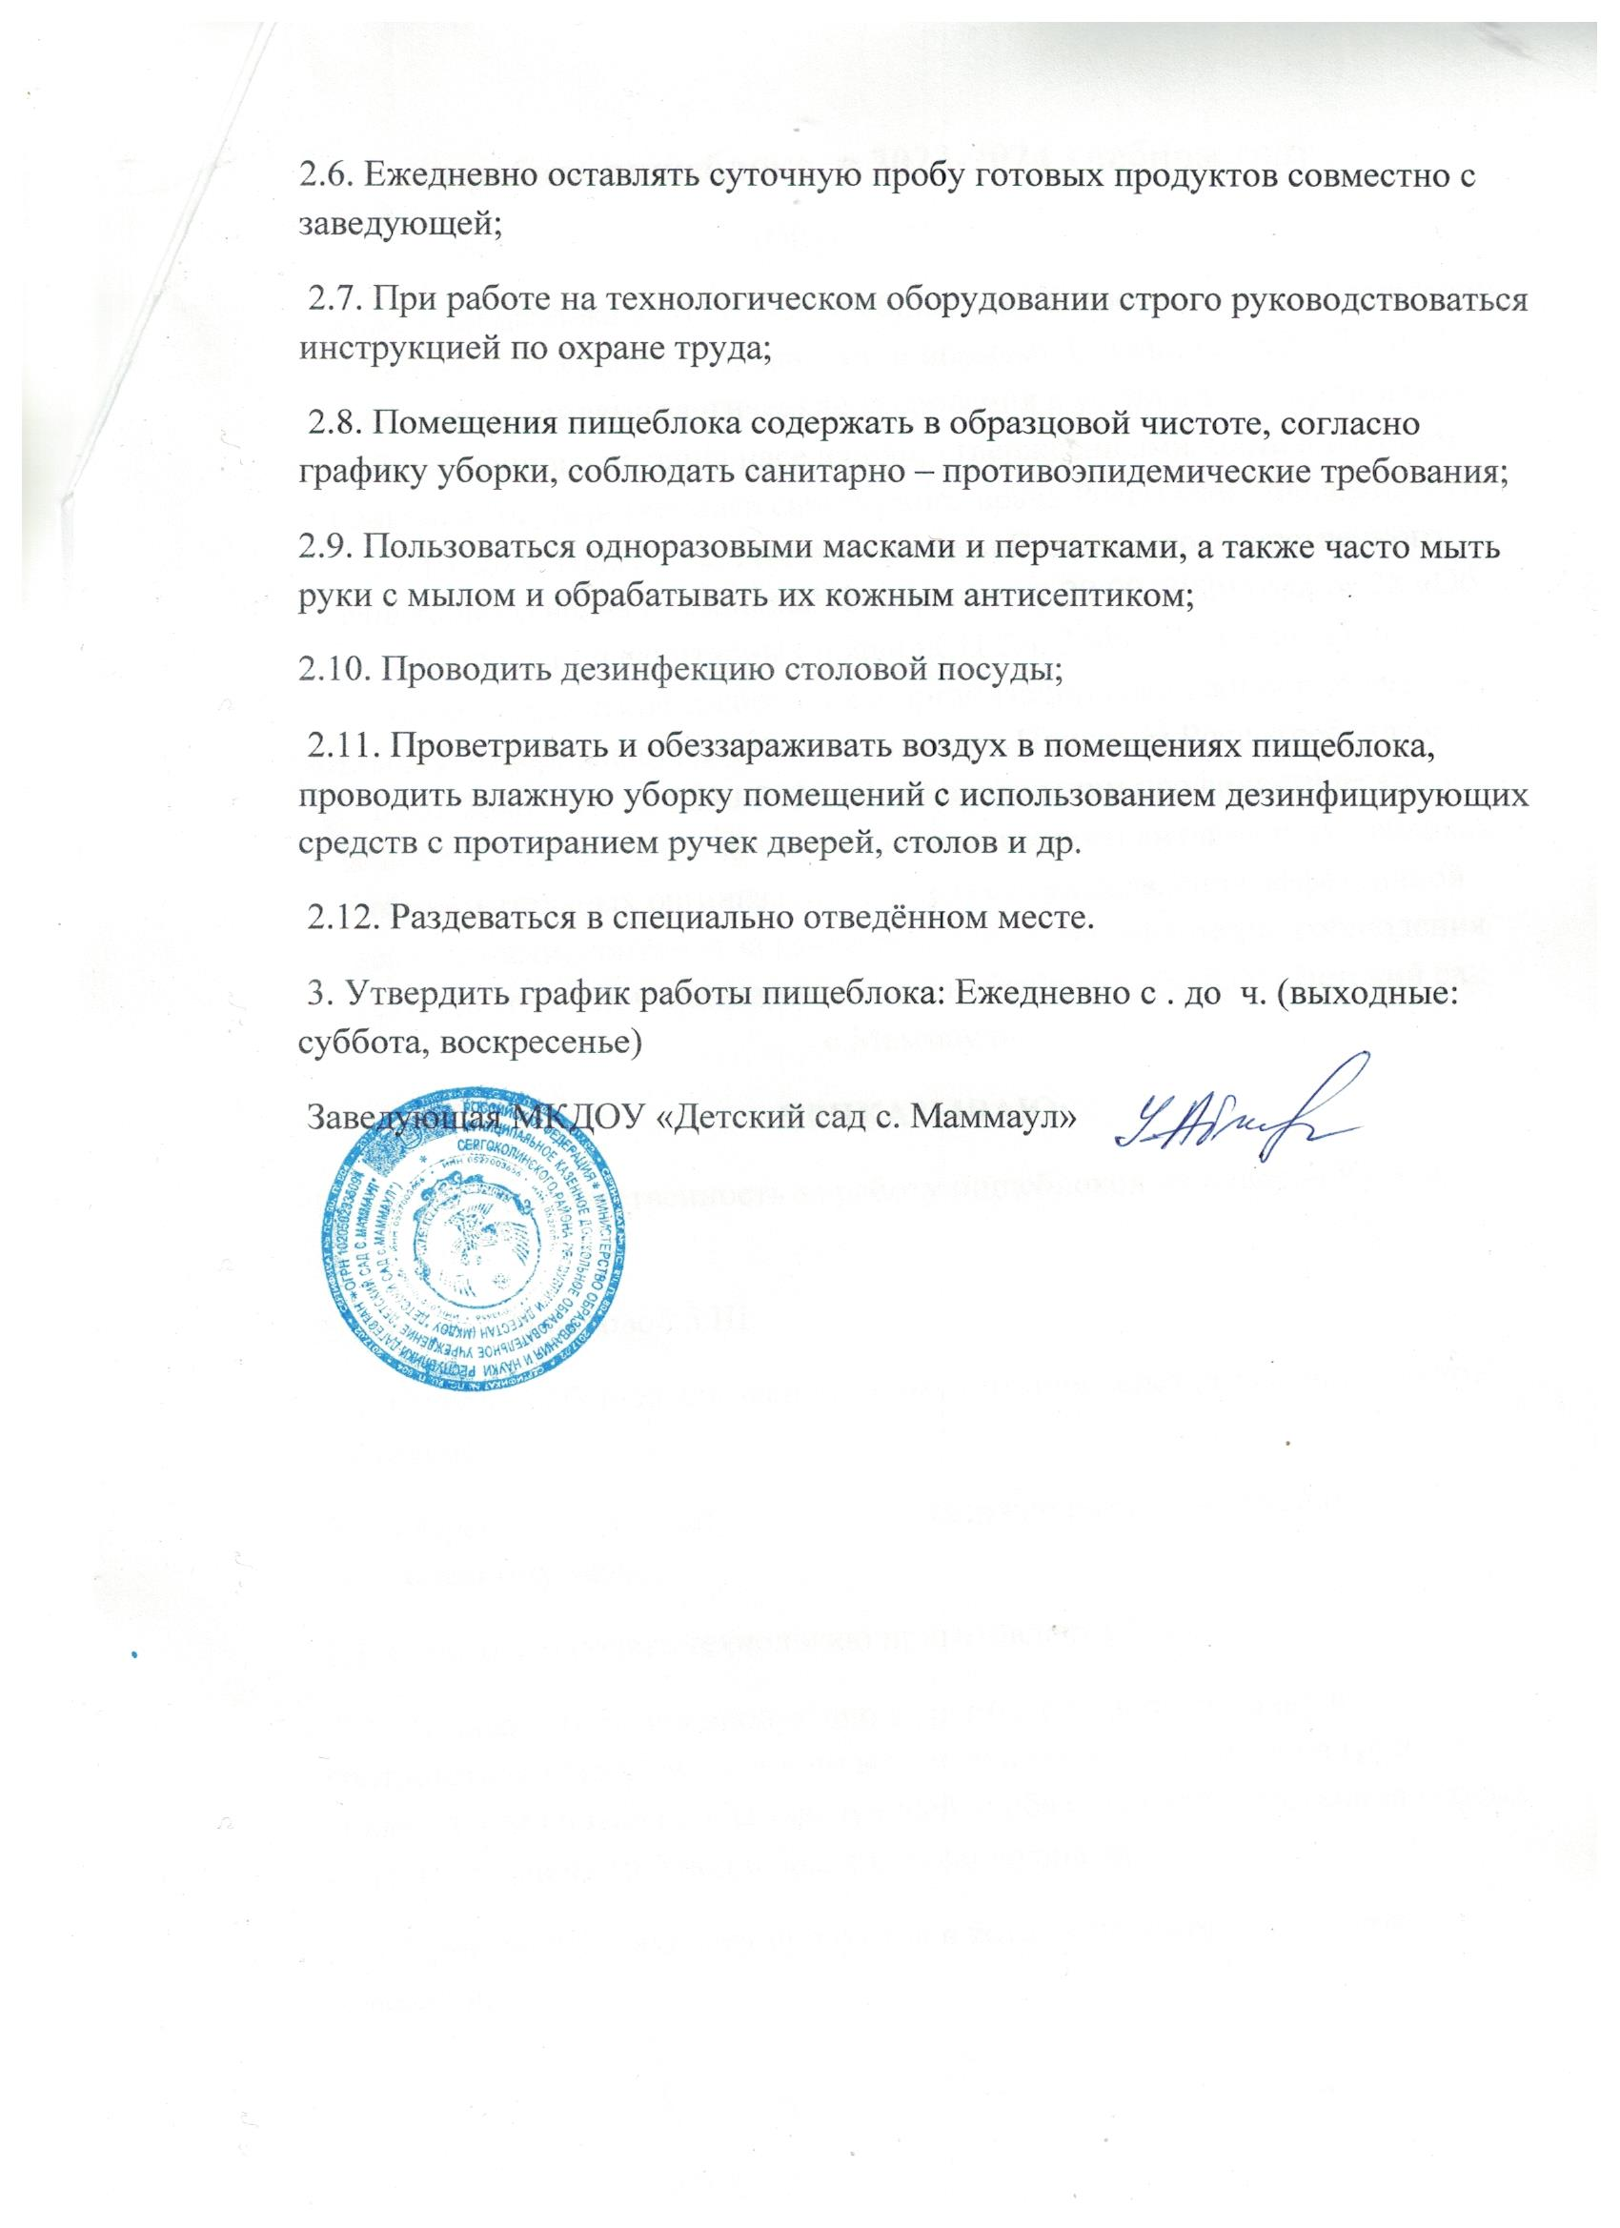

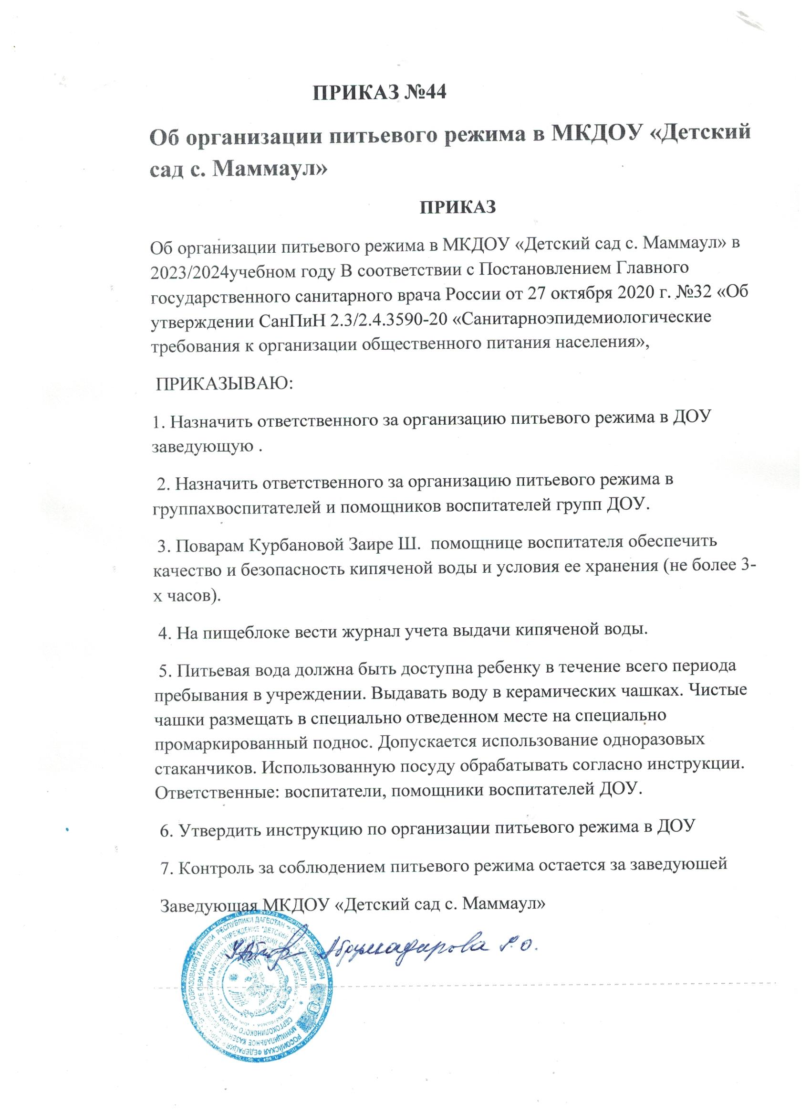

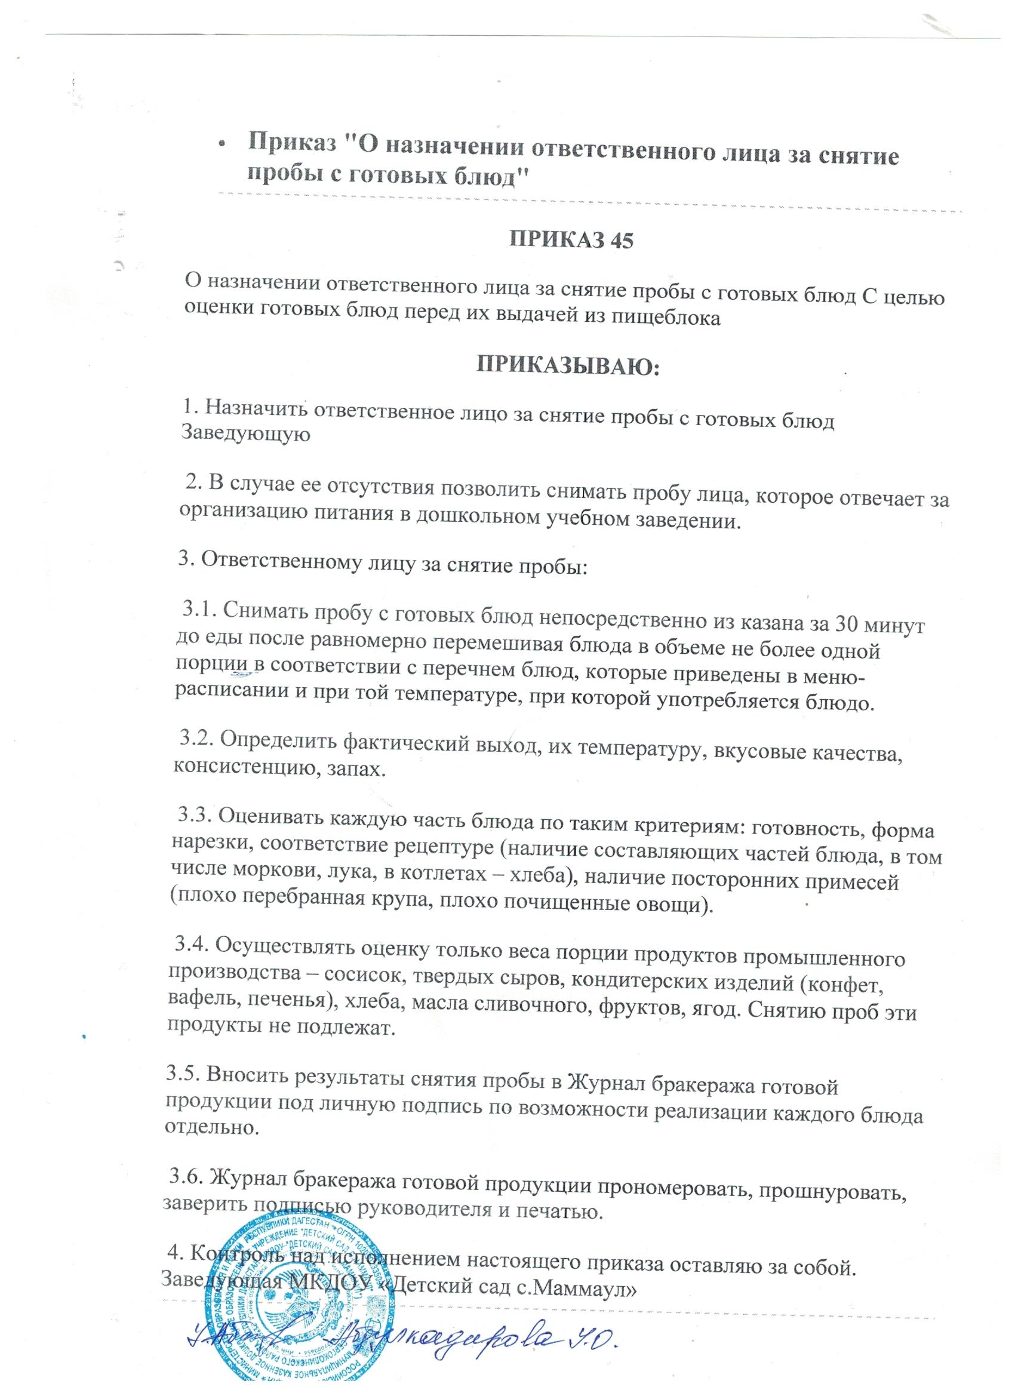

ПРИКАЗ №8
"Об организации питания воспитанников в МКДОУ «Детский сад с.Маммаул» в 2023/2024 учебном году"

ПРИКАЗ
Об организации питания воспитанников в МКДОУ «Детский сад с. Маммаул в 2023/2024 учебном году В соответствии со статьями 37, 41 и 79 Федерального закона от 29.122012 № 273-ФЗ «Об образовании в Российской Федерации», СанПиН 2.3/2.4.3590-20 «Санитарноэпидемиологические требования к организации общественного питания населения», Постановление главного государственного санитарного врача Российской Федерации от 28.09.2020г. № 28 «Об утверждении санитарных правил СП 2.4.3648-20 «Санитарноэпидемиологические требования к организациям воспитания и обучения, отдыха и оздоровления детей и молодежи», в целях организации питания воспитанников
ПРИКАЗЫВАЮ:
1. Заведующей МКДОУ «Детский сад с. Маммаул».
1.1. Контролировать производство готовых блюд согласно примерному двухнедельному меню, утвержденному заведующим, технологическим картам на готовые блюда, утвержденному заведующим. Постоянно.
1.2. Вывешивать ежедневно на стенде возле пищеблока утвержденное заведующим меню, в котором указывать сведения об объемах блюд их названия. Постоянно.
1.3. Контролировать прием продуктов питания в МКДОУ и осуществлять только при наличии документов удостоверяющих их безопасность и качество.1.4. Контролировать выдачу готовых блюд из пищеблока только после снятия пробы и записи в «Журнале бракеража готовой продукции». Постоянно.
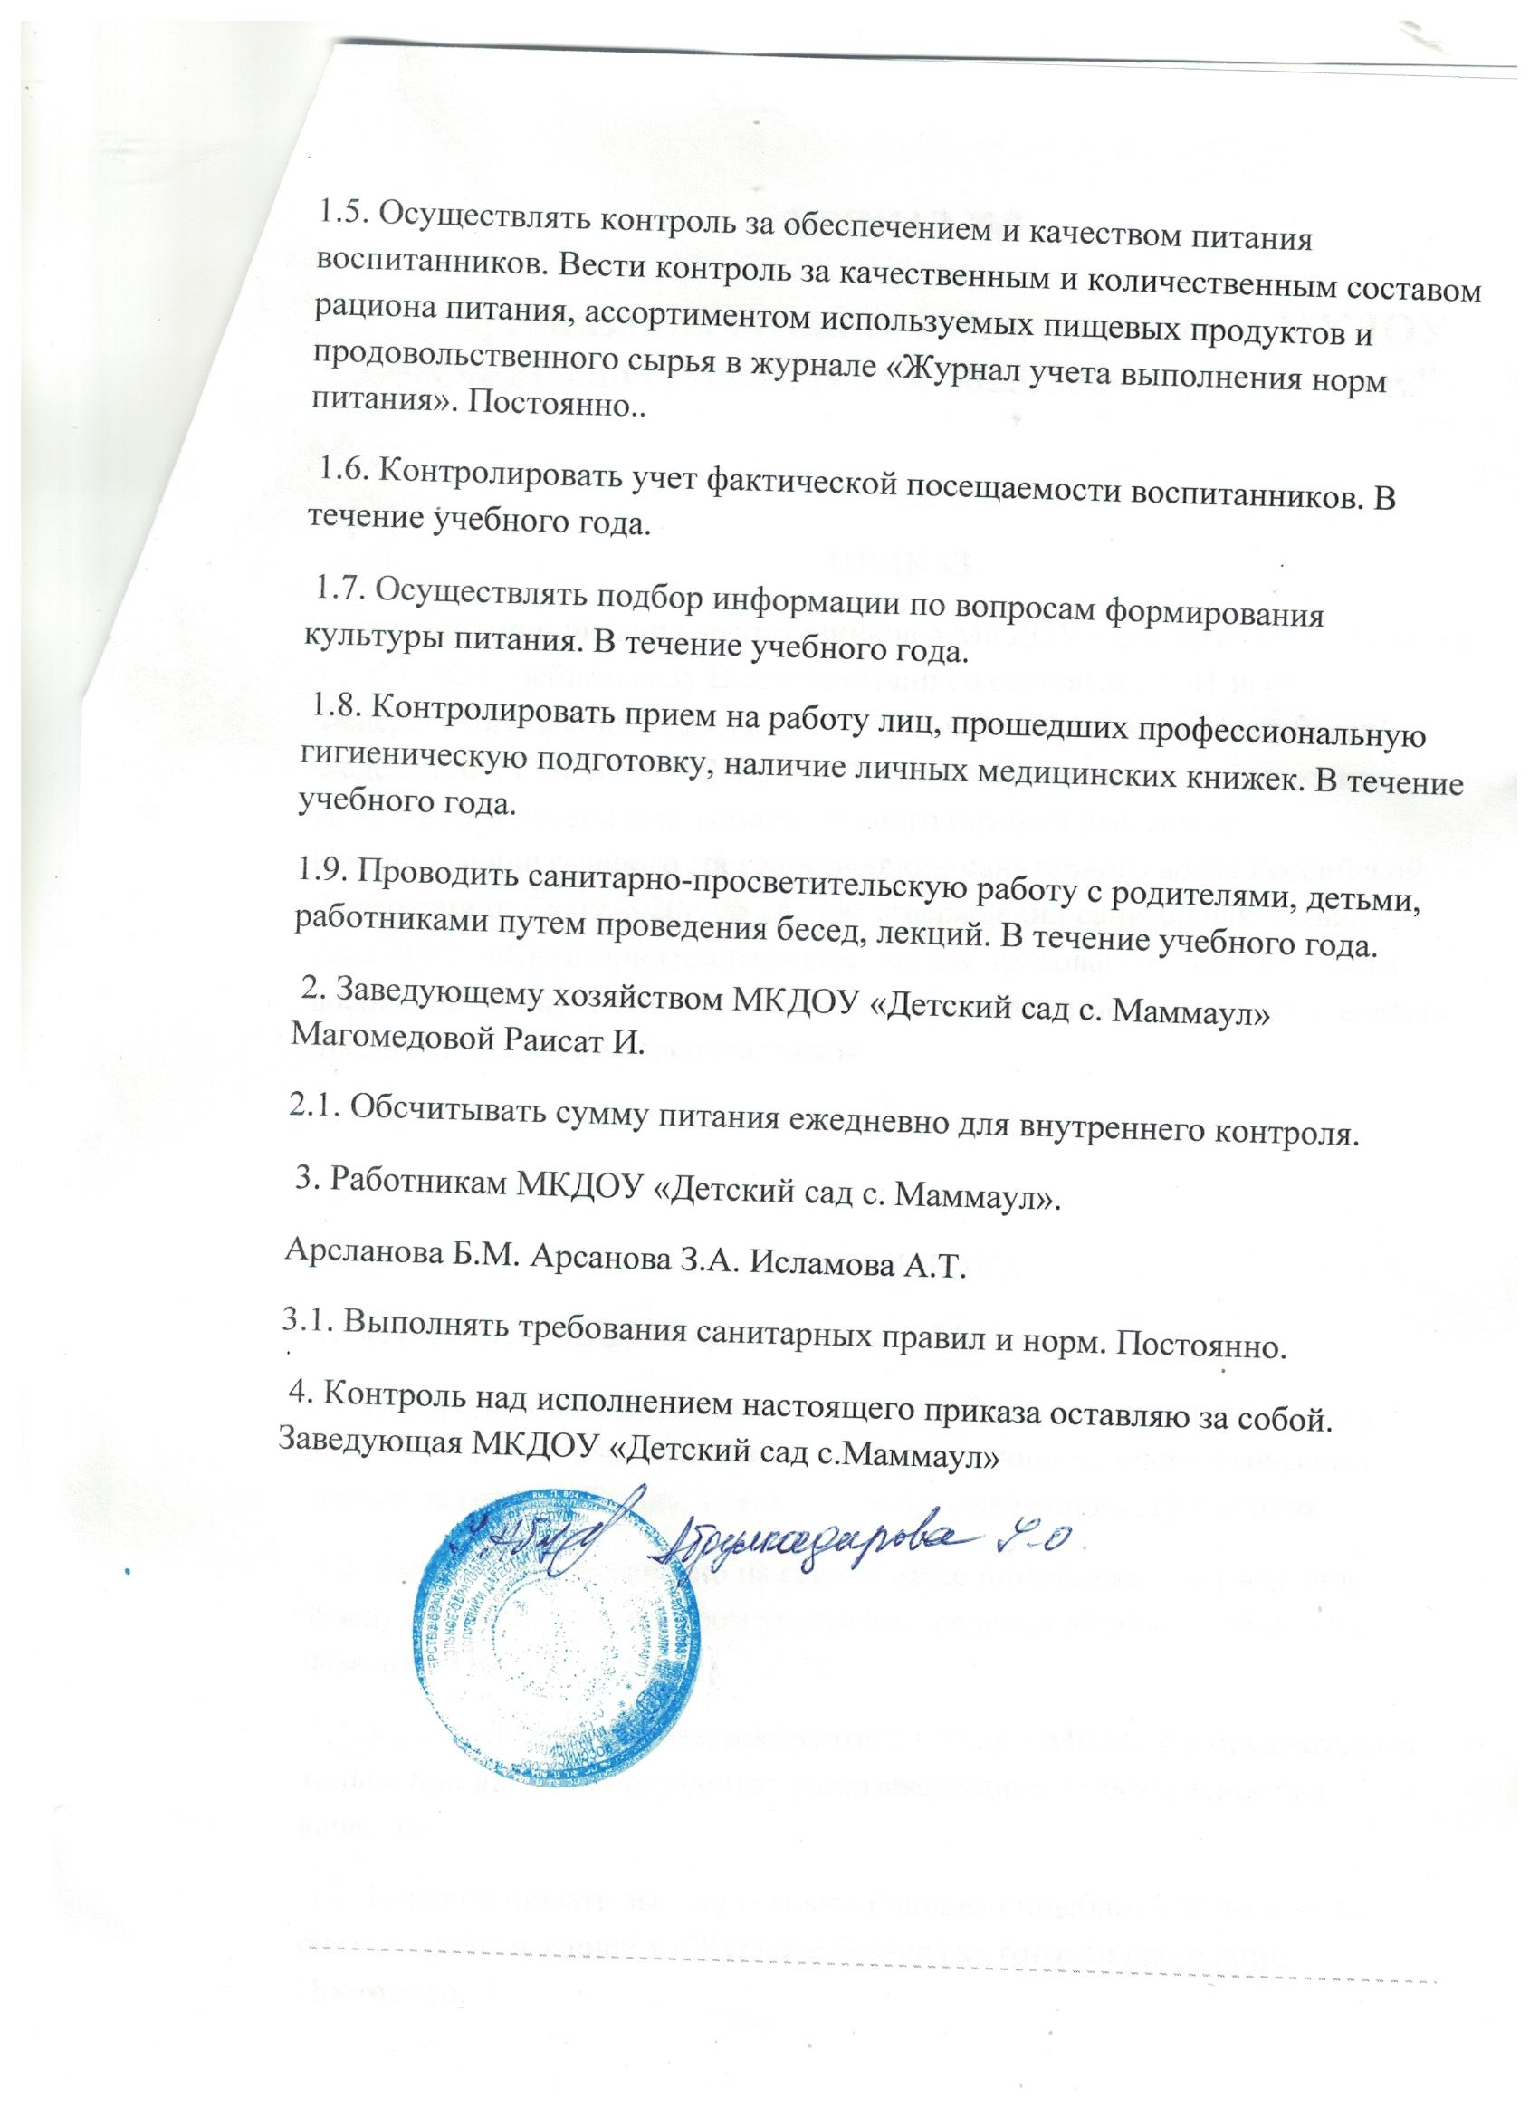

Приказ "Об организации питания в 2023/2024 учебном году
ПРИКАЗ №42
Об организации питания в 2023/20234учебном году В соответствии с Постановлением Главного государственного санитарного врача России от 27 октября 2020 г. №32 «Об утверждении СанПиН 2.3/2.4.3590-20 «Санитарноэпидемиологические требования к организации общественного питания населения», с целью организации сбалансированного рационального питания воспитанников в учреждении, строгого выполнения и соблюдения технологии приготовления блюд в соответствии с меню, выполнением норм и калорийности, а также осуществления контроля по данному вопросу в 2023/2024 учебном году
ПРИКАЗЫВАЮ:
1. Организовать питание воспитанников в учреждении в соответствии с 10-ти дневным меню для организации питания детей в возрасте от 1,5 до 3 лет и от 3-х до 7 лет, посещающих дошкольные образовательные учреждения, в соответствии с СанПин, Уставом МКДОУ и локальными актами дошкольного учреждения. Изменения в меню разрешается вносить только с разрешения заведующего ДОУ.
1.1.Утвердить план мероприятий План мероприятий по контролю организации питания в МКДОУ «Детский сад с.Маммаул» на 2023/2024 учебный год
1.2.Установить в 2023/2024 учебном году кратность приемов пищи в группах – четырех разовое питание;
1.3. Утвердить среднесуточные наборы пищевой продукции
1.4. Определить в 2023/2024 учебном году следующий режим питания воспитанников: Тип питания 10,5 часовой Завтрак 8.30-9.00 Второй завтрак 10.30-11.00 Обед 12.00-13.00 Полдник 15.30
1.5. Утвердить график выдачи готовых блюд с пищеблока в группы: Возложить ответственность за организацию питания на заведующую в соответствии с функциональными обязанностями и СанПиН 2.3/2.4.3590-20 «Санитарно-эпидемиологические требования к организации общественного питания населения».
3. Ответственному за питание, Заведующий:
3.1. Составлять меню-требование накануне предшествующего дня, указанного в меню.
3.2. При составлении меню-требования учитывать следующие требования: - определять нормы на каждого ребенка, проставляя норму выхода блюд; - при отсутствии наименования продукта в бланке меню дописывать его в конце списка; - в конце меню ставить подписи медсестры, заведующего хозяйством, одного из поваров, принимающих продукты из склада и заведующего.
3.3. Представлять меню для утверждения заведующим накануне предшествующего дня, указанного в меню.
3.4. Возврат и добор продуктов оформляется накладной не позднее 9.00 часов.
3.5. Проводить систематический учет бракеража готовой и сырой продукции, и вести другие документы в соответствии с номенклатурой дел - постоянно.
3.6. Осуществлять контроль за закладкой продуктов в котел в соответствии с утвержденным графиком - постоянно;
3.7. Осуществлять забор проб по готовым продуктам питания в соответствии с требованиями - постоянно;
3.8. Осуществлять руководство работой комиссии по контролю за организацией питания - постоянно;
3.9. Проводить систематический контроль за организацией питания детей в дошкольном учреждении в группах и пищеблоке с записью в соответствующих журналах - постоянно;
3.10. Осуществлять контроль за санитарным состоянием пищеблока и кладовой, групп – постоянно.
4. Сотрудникам пищеблока, отвечающим за организацию питания в учреждении ─ поварам, заведующему хозяйством:
4.1. Разрешается работать только по утвержденному и правильно оформленному меню.
4.2. За своевременность доставки продуктов, точность веса, количество, качество и ассортимент получаемых со склада несёт ответственность заведующий хозяйством.
4.3. Прием продуктов питания производить по графику, лично, по фактуре, соблюдая перечень рекомендуемых продуктов, согласно утвержденного меню - постоянно;
4.4. Прием продукции производить только при наличии четкой печати и сертификата качества продукции, а также в присутствии медицинской сестры, заведующего или членов комиссии по контролю за питанием детей- постоянно;
4.5. Продукты выдавать лично, согласно меню-требованию на следующий день до 14-00 каждого дня - постоянно;
4.6. Строго следить за закрытием склада в течение рабочего времени, не допускать нахождения посторонних лиц и сотрудников на пищеблоке и в складе - постоянно;
4.7. Производить заказ продуктов в строгом соответствии с данным меню - постоянно;
4.8. Обнаруженные некачественные продукты или их недостача оформляются актом, который подписывается представителями МКДОУ «Детский сад с.Маммаул» и поставщика.
4.9. Осуществлять контроль над температурным режимом используемых холодильников с отметкой в Журнале температурного режима - ежедневно;
4.10. Поварам отпускать блюда, согласно режиму питания через раздаточное окно – постоянно;
4.11. Не допускать нахождение посторонних лиц и сотрудников (кроме членов комиссии) на пищеблоке - постоянно;
4.12. Не допускать нахождение сотрудников или посторонних лиц на пищеблоке без спецодежды, не выдавать пищу помощникам воспитателям без спецодежды, без тары с маркировкой - постоянно;
4.13. Строго соблюдать режим обеда сотрудников: после получения питания в группы - постоянно;
5. В целях организации контроля приготовления пищи закладку основных продуктов в котлы производить в присутствии медицинской сестры или членов комиссии по питанию по утвержденному руководителем графику:
5.1.Утвердить состав бракеражной комиссии по сырой и готовой продукции и график работы членов комиссии: Дни Ответственный Понедельник медицинская сестра заведующая. Вторник медицинская сестра, заведующий хозяйством. Среда медицинская сестра заведующая.Четверг медицинская сестра воспитатель. Пятница медицинская сестра воспитатель
5.4.Запись о проведенном контроле производить в специальном журнале; ответственность за ее ведение возлагается на медицинскую сестру
6. Поварам.необходимо:
6.1. Строго соблюдать технологию приготовления блюд;
6.2. Выдавать готовую продукцию только после снятия пробы медицинской сестрой с обязательной отметкой вкусовых качеств, готовности блюд в бракеражном журнале.
6.3. Работникам пищеблока необходимо раздеваться в специально отведённом месте.
7. На пищеблоке необходимо иметь: - инструкции по охране труда и технике безопасности, должностные инструкции, инструкции по соблюдению санитарно-противоэпидемического режима; - картотеку технологии приготовления блюд; - медицинскую аптечку; - график выдачи готовых блюд; - нормы готовых блюд; - суточную пробу за 2 суток; - вымеренную посуду с указанием объёма блюд. (ЭТО НАДО СДЕЛАТЬ УКОГО НЕТ!!!)
8. Заведующему хозяйством ежемесячно проводить сверку остатков продуктов питания с бухгалтером.
8.1. Ежеквартально совместно с комиссией по снятию остатков производить снятие остатков продуктов в кладовой и обо всех нарушениях ставить в известность руководителя.
9. Ответственность за организацию питания детей каждой группы несут воспитатели и помощники воспитателей:
9.1. Осуществлять строгое выполнение режима дня, режима питания детей в соответствии с возрастом и утвержденными графиками получения питания, режима дня - постоянно;
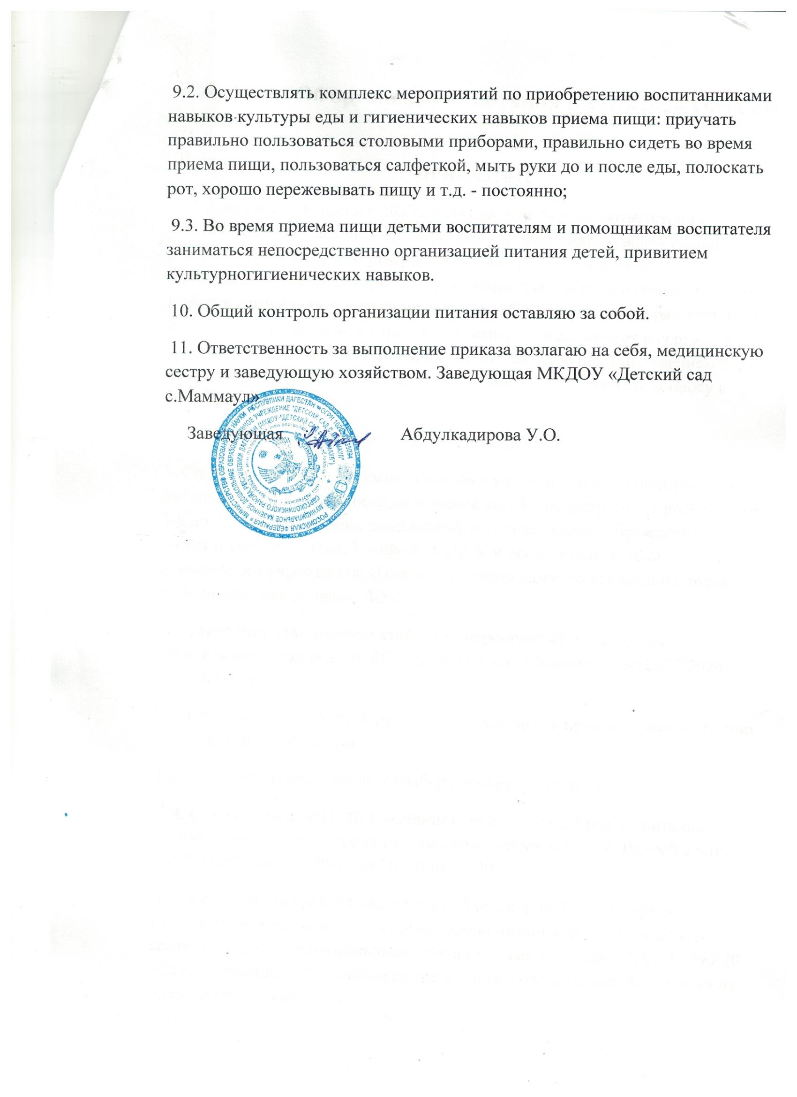

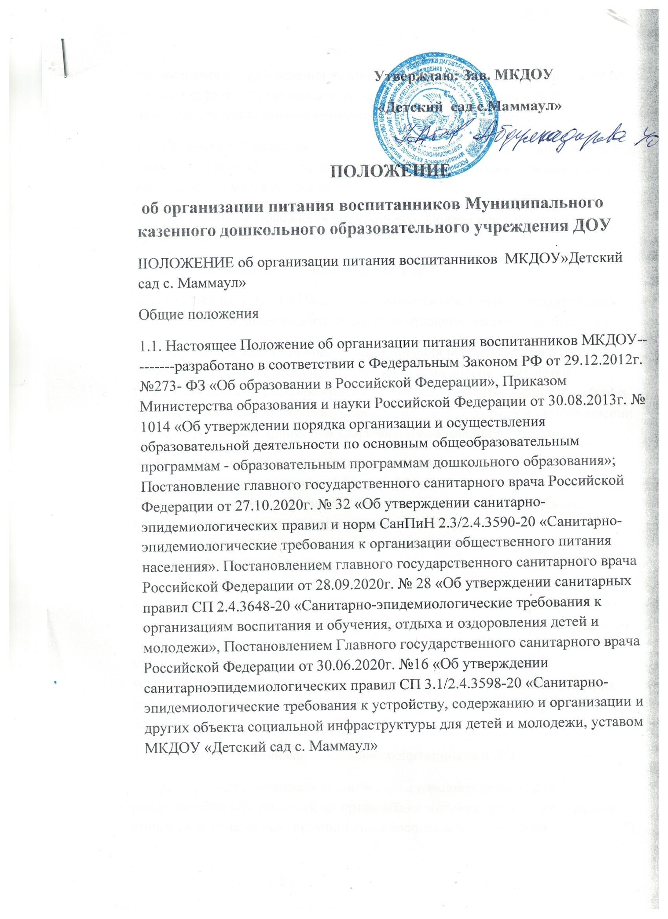

1.2. Настоящее Положение устанавливает: - цели, задачи по организации питания в ДОУ; - основные направления работы по организации питания в ДОУ: - порядок организации питания детей, соблюдения условий для укрепления здоровья, обеспечения безопасности питания каждого обучающегося; - соблюдения условий хранения продуктов питания в ДОУ; - роль и место ответственного лица за организацию питания в ДОУ; - деятельность бракеражной комиссии, комиссии по питанию;
1.3. Настоящее Положение вводится как обязательное для исполнения всеми: - администрацией: - работниками пищеблока, педагогами, помощниками воспитателя; - медработником.
1.4. Срок данного Положения не ограничен. Положение действует до принятия нового.
2. Цель, задачи по организации питания в ДОУ
2.1. Целями настоящего Положения являются обеспечение гарантий прав детей раннего и дошкольного возраста, сохранение здоровья воспитанников;
2.2. Основными задачами организации питания воспитанников в ДОУ являются: - создание условий, направленных на обеспечение детей рациональным и сбалансированным питанием; - гарантирование качества и безопасности питания, пищевых продуктов, используемых в приготовлении блюд; - пропаганда принципов здорового и полноценного питания.
2.3.Основные направления работы по организации питания в ДОУ: - изучение нормативно-правовой базы по вопросам организации питания в ДОУ; - материально-техническое оснащение помещения пищеблока; - рациональное размещение технологического оборудования и сантехнического оборудования в помещении пищеблока: - организация питания детей раннего возраста; - организация питания детей дошкольного возраста; - обучение и инструктаж сотрудников пищеблока: - обучение и инструктаж воспитателей, помощников воспитателей; - контроль и анализ условий организации питания детей; - разработка мероприятий по вопросам организации сбалансированного, полезного питания в ДОУ; - разработка мероприятий по вопросам оснащения пищеблока современным технологическим оборудованием, инвентарем; - организация обеспечения работников пищеблока средствами индивидуальной защиты, средствами дезинфекции.
3. Требования к организации питания воспитанников в ДОУ
3.1. Организация питания: - возлагается на администрацию ДОУ. - распределение обязанностей по организации питания между работниками пищеблока, педагогами, помощниками воспитателей, определено должностными инструкциями. - заведующий ДОУ несет ответственность за организацию питания, осуществляет контроль за работой сотрудников.
3.2. Всё технологическое и холодильное оборудование должно быть в рабочем состоянии.
3.3. Технологическое оборудование, инвентарь, посуда, тара должны быть изготовлены из материалов, разрешенных для контакта с пищевыми продуктами. Весь кухонный инвентарь и кухонная посуда должны иметь маркировку для сырых и готовых пищевых продуктов.
3.4. Для приготовления пищи используется электрооборудование, электрическая плита.
3.5. В помещении пищеблока проводят ежедневную влажную уборку, генеральную уборку по утвержденному графику с ведением утвержденных журналов.
3.6. Работники пищеблока проходят медицинские осмотры и обследования, профессиональную гигиеническую подготовку, должны иметь личную медицинскую книжку, куда вносят результаты медицинских обследований и лабораторных исследований, сведения о прививках, перенесенных инфекционных заболеваниях, сведения о прохождении профессиональной гигиенической подготовки.
3.7. Ежедневно перед началом работы медицинская сестргш проводит осмотр работников, связанных с приготовлением и раздачей пищи, на наличие гнойничковых заболеваний кожи рук и открытых поверхностей тела, а также ангин, катаральных явлений верхних дыхательных путей. Результаты осмотра заносятся в специальный журнал (гигиенический). Не допускаются или немедленно отстраняются от работы больные работники или при подозрении на инфекционные заболевания.
3.8. Работники пищеблока не должны во время работы носить кольца, серьги, закатывать спецодежду булавками, принимать пищу и курить на рабочем месте и на территории ДОУ.
3.9. В ДОУ должен быть организован питьевой режим. Допускается использование кипяченой питьевой воды, при условии ее хранения не более 3-х часов. Отметка о замене воды производится ответственным работником в утвержденном графике. Свободный доступ к питьевой воде обеспечивается в течение всего времени пребывания детей в детском саду.
3.10. Для обеспечения разнообразного и полноценного питания детей в ДОУ и дома, родителей информируют об ассортименте питания ребёнка, вывешивая ежедневное меню на стенде учреждения. В ежедневном меню указывается наименование блюда и объем порции.
4. Организация питания в ДОУ
4.1. Организация питания воспитанников в ДОУ предусматривает необходимость соблюдения следующих основных принципов: - составление полноценного рациона питания; - использование разнообразного ассортимента продуктов, гарантирующих достаточное содержание необходимых минеральных веществ и витаминов; - строгое соблюдение режима питания, отвечающего физиологическим особенностям детей различных возрастных групп, правильное сочетание его с режимом дня и режимом работы ДОУ; - соблюдение правил эстетики питания, воспитание необходимых гигиенических навыков в зависимости от возраста и уровня развития детей; - правильное сочетание питания в ДОУ с питанием в домашних условиях, проведение необходимой санитарной -просветительной работой с родителями, гигиеническое воспитание детей; - индивидуальный подход к каждому ребенку, учет состояния его здоровья, особенности развития, периода адаптации, хронических заболеваний; - соблюдение технологических требований при приготовлении пищи, обеспечение правильной кулинарной обработки пищевых продуктов; - повседневный контроль за работой пищеблока, доведение пиши до ребенка, правильной организацией питания детей в группах; - учет эффективности питания детей.
4.2. ДОУ обеспечивает сбалансированное 4-х разовое питание (включая второй завтрак).
4.3. При организации питания учитываются возрастные физиологические нормы суточной потребности, суммарный объем блюд по приему пищи (в граммах).
Питание в ДОУ осуществляется в соответствии с примерным 10-дневным меню, разработанным на основе физиологических потребностей в пищевых веществах и норм питания детей дошкольного возраста.
4.4. В промежутке между завтраком и обедом присутствует дополнительный приём пищи второй завтрак, включающий напиток или сок и (или) свежие фрукты.
4.5.Примерное меню утверждается руководителем ДОУ и должно содержать всю информацию, предусмотренную в рекомендуемой форме примерного меню (приложение N 8 5 к СанПиН 2.3/2.43590-20).
4.6. В примерном меню не допускается повторений одних и тех же блюд или кулинарных изделий в течение последующих двух дней.
4.7. Ежедневно в меню должны быть включены: молоко, кисломолочные напитки, мясо (или рыба), картофель, овощи, фрукты, хлеб, крупы, сливочное и растительное масло, сахар, соль. Остальные продукты (творог, сметана, птица, сыр, яйцо, соки и другие) включаются 2 -3 раза в неделю.
4.8. При отсутствии, каких либо продуктов, в целях обеспечения полноценного сбалансированного питания, разрешается производить их замену на равноценные по составу продукты в соответствии с утвержденной таблицей замены продуктов по белкам и углеводам (приложение №11 к СанПиП 2.3/2.43590-20).
4.9. На основании утвержденного примерного меню ежедневно составляется менютребование установленного образца, с указанием выхода блюд для детей разного возраста.
4.10. Допускается составление меню-требование в электронном виде. Для детей разного возраста должны соблюдаться объемы порций приготавливаемых блюд.
4.11. Меню-требование является основным документом для приготовления пищи на пищеблоке.
4.12. Вносить изменения в утвержденное меню-раскладку, без согласования с заведующим ДОУ, запрещается.
4.13. Питание детей должно соответствовать принципам щадящего питания, предусматривающим использование определенных способов приготовления блюд, таких как варка, приготовление на пару, тушение, запекание, и исключать жарку блюд, а также продукты с раздражающими свойствами. При кулинарной обработке пищевых продуктов необходимо соблюдать установленные санитарно-эпидемиологические требования к технологическим процессам приготовления блюд.
4.14. В целях профилактики гиповитаминозов в ДОУ проводится круглогодичная искусственная С-витаминизация готовых блюд. Препараты витаминов вводят в третье блюдо после охлаждения непосредственно перед выдачей. Витаминизированные блюда не подогревают. Обязательно осуществляется информирование родителей о проведении витаминизации.
4.15. Для предотвращения возникновения и распространения инфекционных и массовых неинфекционных заболеваний (отравлений) не допускается использование пищевых продуктов, которые не допускаются при организации питания детей (приложение № 6 к СанПиН 2.3/2.43590-20).
5. Организация работы пищеблока
5.1. Организация работы пищеблока производится строго в соответствии с СанПиН 2.3/2.43590-20. Приготовление блюд осуществляется в соответствии с технологической картой.
5.2. Выдача готовой пищи разрешается только после проведения приёмочного контроля бракеражной комиссией, назначенной приказом заведующего ДОУ. Результаты контроля регистрируются в специальном журнале. Непосредственно после приготовления пищи отбирается суточная проба готовой продукции.
5.3. Бракераж сырых продуктов проводится в специальном журнале, по мере поступления продуктов и по мере их реализации (с учетом сроков хранения и реализации).
6. Организация питания воспитанников в группах
6.1. Работа по организации питания детей в группах осуществляется под руководством воспитателя и заключается: - в создании безопасных условий при подготовке и во время приема пищи; - в воспитании культурно-гигиенических навыков во время приема пищи детьми.
6.2. Получение пищи на группу осуществляет помощник воспитателя строго по графику, который утверждает заведующий ДОУ.
6.3. Готовая продукция раздается на пищеблоке в промаркированную посуду и разносится по группам.
6.4. Привлекать детей к получению пищи с пищеблока категорически запрещается.
6.5. Пред раздачей пищи детям помощник воспитателя обязан: - промыть столы горячей водой с мылом/мыльно-содовым раствором; - тщательно вымыть руки; - надеть специальную одежду для получения и раздачи пиши: - проветрить помещение;
6.6. При сервировке стола обязательно наличие отдельной посуды для первого и второго блюд, салфеток, тарелки для хлеба, столовых приборов в соответствии с возрастом.
6.7. Детская порция должна соответствовать меню.
6.8. Во время раздачи пищи категорически запрещается нахождение детей в обеденной зоне (кроме дежурных).
6.9. В группах раннего возраста детей, у которых не сформированы навыки самостоятельного приема пищи, докармливают воспитатель и помощник воспитателя.
6.10. Ответственность за организацию питания в группе, в соответствии с настоящим положением и СанПиН 2.3/2.43590-20 несут воспитатели.
7. Порядок учета питания в ДОУ
7.1. К началу учебного года заведующий ДОУ издает приказ о назначении ответственного за питание, определяет его функциональные обязанности.
7.2. Заведующая осуществляет учет питающихся детей для составления менютребования.
7.3. Закладка продуктов для приготовления завтрака производится поваром в 07.30.
7.4. Заведующая обязана присутствовать при закладке основных продуктов в котел и проверять блюда на выходе.
8 Контроль за организацией питания ДОУ
8.1. Контроль качества и безопасности организации питания основан на принципах ХАССП и осуществляется на основании программы производственного контроля, утвержденной заведующим детским садом. При организации контроля питания в ДОУ администрация руководствуется СанПиН 2.3/2.43590-20. 10.2. С целью обеспечения открытости работы по организации питания детей в ДОУ к участию в контроле привлекаются: администрация ДОУ, бракеражная комиссия, ответственный за питание, Совет по питанию.
9. Ответственность
9.1 Все работники детского сада, отвечающие за организацию питания, несут ответственность за вред, причиненный здоровью воспитанников, связанный с неисполнением или ненадлежащим исполнением должностных обязанностей.
9.2. Работники детского сада, виновные в нарушении требований организации питания, привлекаются к дисциплинарной и материальной ответственности, а в случаях, установленных законодательством Российской Федерации, – к гражданско-правовой, административной и уголовной ответственности в порядке, установленном федеральными законами.
10. Заключительные положения :
10.1. Настоящее Положение об организации питания является локальным нормативным актом ДОУ, утверждается (либо вводится в действие) приказом заведующего дошкольным образовательным учреждением.
10.2. Все изменения и дополнения, вносимые в настоящее Положение, оформляются в письменной форме в соответствии действующим законодательством Российской Федерации.

